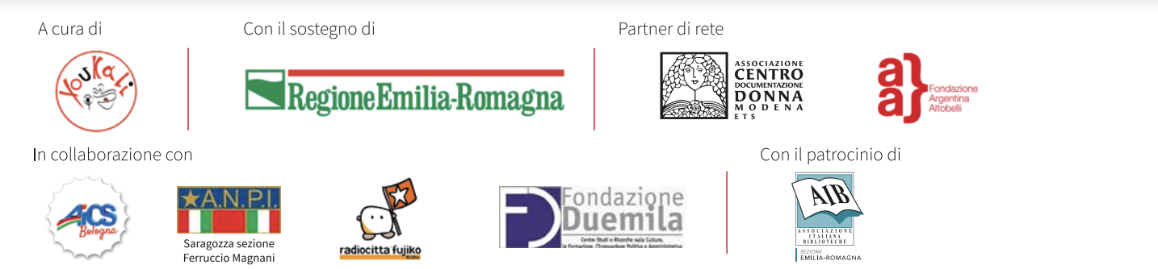
Comunicato stampa
PROROGATA al 29 novembre la chiusura della gara letteraria
“Oggi racconto io: figure di donne del '900 in Emilia Romagna”

Bologna – 17 novembre 2023 – E’ stata concessa una proroga alla chiusura della gara letteraria “Oggi racconto io: figure di donne del '900 in Emilia-Romagna” al 29 novembre ore 24. Il web e radio concorso è dedicato a donne nate o vissute in Emilia Romagna che siano state significative per la vita culturale, politica, sociale, oppure nel mondo del lavoro o dei sindatcati. E’ possibile partecipare alla gara letteraria lanciata dall’Associazione Culturale Youkali APS inviando una “Fantastoria” di massimo 5500 caratteri tramite la pagina web www.youkali.it/fantastorie in proroga fino al 29 di novembre. La gara rientra nell’ambito del progetto “STRA '900 ER 3° edizione: Storia Teatro Racconto/Radio Avvenimenti in ER -Figure di donne del ‘900 in Emilia Romagna” a cura di Simona Sagone risultato secondo nella graduatoria regionale dell’ “Avviso per il sostegno ad iniziative di valorizzazione e divulgazione della memoria e della storia del Novecento – 2023”, nella sezione dedicata ad Associazioni, Organizzazioni e Istituzioni, che propone, oltre al concorso di “Fantastorie” dedicato all’intera Regione Emilia-Romagna, nuovi appuntamenti nella Città Metropolitana di Bologna e a Modena fra spettacoli e incontri che si terranno anche nel mese di dicembre con la partecipazione dei partner di rete Centro Documentazione Donna Modena, Fondazione Argentina Altobelli e in collaborazione con Fondazione 2000, AICS Bologna, Anpi Saragozza Sezione Ferruccio Magnani e Radio Città Fujiko. Il concorso ha ottenuto il patrocinio di AIB (Associazione Italiana Biblioteche) sezione Emilia- Romagna.
Come partecipare a “Oggi racconto io: figure di donne del '900 in Emilia-Romagna”:
fino al 29 novembre 2023, è possibile inviare, direttamente dal form on line sulla pagina www.youkali.it/fantastorie , un testo di massimo 5500 battute basato su racconti che i/le partecipanti avranno ascoltato da testimoni, o su letture fatte in biblioteca, riguardanti una personaggia del 900 nata o vissuta in Emilia-Romagna. Possono partecipare ragazze/i tra gli 8 e i 19 anni singolarmente o in gruppi, oppure intere famiglie formate da almeno un minore e uno o più adulti/e, inoltre è possibile iscriversi nella nuova sezione di concorso adulti/e. Unico requisito è essere residenti in Emilia-Romagna. Tutti/e i/le concorrenti sono chiamati/e a inventare una “fantastoria” centrata su episodi della vita di una personaggia del ‘900 significativa per la Storia della Regione Emilia-Romagna. I/le partecipanti dovranno mescolare dati reali frutto di una piccola ricerca storica ad elementi fantastici entrando cioè loro stessi nel racconto come se fossero stati presenti all’episodio narrato della vita della personaggia protagonista. Saranno 12 le “fantastorie” premiate con libri e ingressi in musei del territorio, le quali verranno trasformate in podcast trasmessi durante la trasmissione “Il Polverone Magico” su Radio Città Fujiko, il sabato mattina dalle 10,30 alle 11,00 (FM 103.1 FM per Bologna e provincia, streaming su www.radiocittafujiko.it) a partire da dopo la proclamazione delle fantastorie vincitrici. La premiazione si terrà il 21 dicembre ore 15:30 a Palazzo d’Accursio, in Cappella Farnese.
«Questo concorso di fantastorie, focalizzato quest’anno su figure di donne del ‘900 significative per la storia della nostra Regione – spiega Simona Sagone – in passato ha valso all’Associazione Youkali APS tre medaglie, due d’argento dall’allora Presidente della Repubblica Carlo Azeglio Ciampi (nel 2006 e 2008) e una di bronzo dal Presidente Giorgio Napolitano nel 2012».
Il progetto sensibilizza l’incontro tra il passato e il presente avvicinando le nuove generazioni alla Storia attraverso la narrazione fiabesca, facendo conoscere il territorio dell’Emilia-Romagna e, in questo caso le donne che lo hanno plasmato e guidato con le loro azioni trasformandolo, nel corso del XX secolo, in quello che è oggi.
“La storia viene solitamente narrata al maschile- sottolinea ancora la curatrice Simona Sagone - raramente si valorizza il contributo delle donne all’elaborazione del pensiero, alla realizzazione di progetti, alle battaglie politiche, all’amministrazione di Comuni, al progresso sociale ed è quello che intendiamo fare attraverso questo progetto che si pone come stimolo alla personale ricerca dei/delle giovani e non solo, per rafforzare il ruolo delle donne in ogni professione e proporre esempi da seguire in ogni campo.”
Le fantastorie concorrenti, inviate entro il 29 novembre 2023, in formato testo e pubblicate sulla pagina web www.youkali.it/fantastorie potranno essere votate dagli/le utenti del sito e, le 10 che risulteranno essere le più̀ votate, per ogni categoria, alla data del 3 dicembre ore 24 saranno valutate da una giuria. I vincitori saranno annunciati il 16 dicembre nel corso della trasmissione “Il Polverone Magico” in onda su Radio Città Fujiko, il sabato mattina dalle 10:30 alle 11:00 (FM 103.1 FM per Bologna e provincia, streaming su www.radiocittafujiko.it.
Categorie in concorso:
1) fino agli 11 anni sezione singoli e/o gruppi;
2) dai 12 ai 19 anni sezione singoli/gruppi;
3) sezione famiglie (in questo caso la fantastoria potrà essere composta da almeno un/una ragazzo/a sotto i 18 anni e da uno o più adulti);
4) adulti/e
In attesa dell’esito del concorso, durante la trasmissione “Il Polverone Magico” verranno presentate figure di donne del ‘900 sulle quali i e le concorrenti potrebbero divertirsi a realizzare i loro racconti, successivamente, dopo la proclamazione delle fantastorie vincitrici, verranno realizzati e trasmessi i podcast con i testi premiati che verranno comunque resi disponibili sul web per successivi ascolti.
La cerimonia di premiazione si terrà a Palazzo D’Accursio, in Cappella Farnese il 21 dicembre ore 15:30.
Per informazioni e adesioni: tel. 051/8493013; Associazione Culturale Youkali, via del Pratello n. 97, oggiraccontoio@youkali.it - www.youkali.it.
Il bando di concorso completo e la scheda di iscrizione sono scaricabili alla pagina web
www.youkali.it/fantastorie
Per informazioni e adesioni: Associazione Culturale Youkali v. del Pratello n. 97 tel. 051/8493013; oggiraccontoio@youkali.it - www.youkali.it.
Ufficio Stampa LAURA PAPA (+39) 347.0082429 - papa.laura@gmail.com

